

Міністерство освіти і науки України

Національний технічний університет України

“Київський політехнічний інститут імені Ігоря Сікорського”

Факультет інформатики та обчислювальної техніки

Кафедра інформаційних систем та технологій

Лабораторна робота №6  
**Теорія розробки програмного забезпечення**

ШАБЛОНИ «Abstract Factory», «Factory Method», «Memento», «Observer», «Decorator».

Тема: «Музичний програвач»

Виконав

студент групи ІА–14:

Галаган Є.В.

Київ 2023

**Музичний програвач (iterator, command, memento, facade, visitor, client-server)**

Музичний програвач становить собою програму для програвання музичних файлів або відтворення потокової музики з можливістю створення, запам’ятовування і редагування списків програвання, перемішування/повторення (shuffle/repeat), розпізнавання різних аудіоформатів, еквалайзер.

**Завдання.**

• Ознайомитися з короткими теоретичними відомостями.

• Реалізувати частину функціонала робочої програми у вигляді класів і їх взаємодій для досягнення конкретних функціональних можливостей.

• Застосування одного з даних шаблонів при реалізації програми.

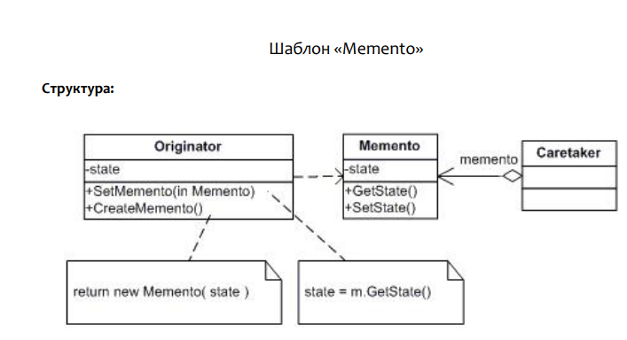

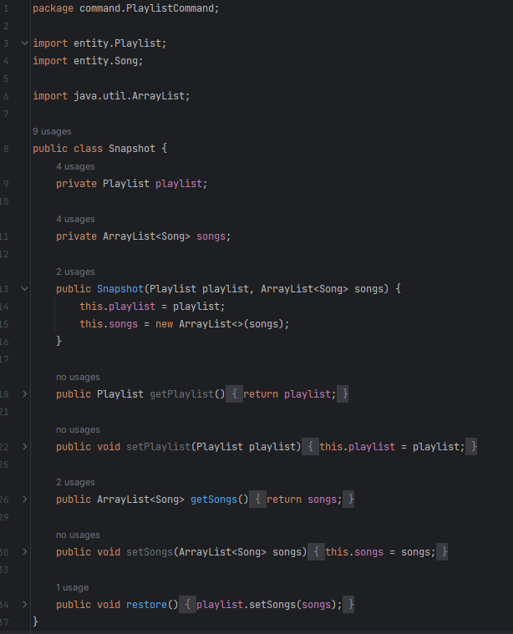

Клас Memento, який фактично э сліпком плейліста. 

Метод класу Playlist, який створюватиме снепшот

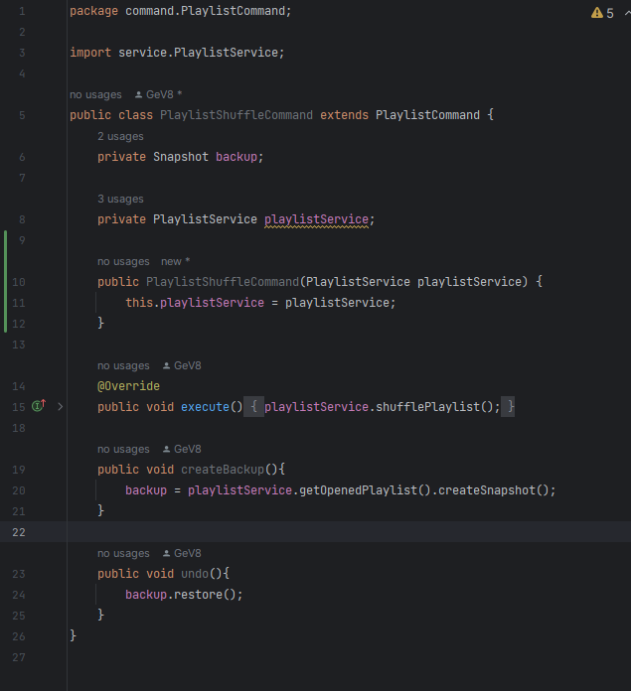

Методи класу PlaylistShuffleCommand (шаблон command гарно взаємодіє з шаблоном memento) , серед яких, є метод створення бекапу(createBackup), і метод відтворення бекапу (undo).